第12章 补充案例

案例12-1 多文件上传

一、案例描述
- 考核知识点
名称：文件上传
编号：028012003
- 练习目标
- 掌握将多个文件上传到指定目录的方法
- 需求分析
在上网时，上传文件的操作随处可见，例如将照片上传到空间，将文件保存到云盘等。为了提高上传效率，在进行上传时，都是将多个文件一起上传的，接下来，本案例中，将实现多个文件同时上传。
- 设计思路（实现原理）
要实现文件上传，首先要导入两个JAR包commons-fileupload-1.3.1.jar和commons-io-2.4.jar，接下来就需要创建上传页面和Servlet。
- 创建用于上传文件的页面form.jsp，在页面中创建多个上传文本框。
- 编写UploadServlet类，在doGet ()方法中编写处理上传文件的方法。
- 配置web.xml文件。
- 启动项目，测试结果。

二、案例实现
创建form.jsp，其主要代码如下：
<form action="UploadServlet" method="post" enctype="multipart/form-data">
<table width="600px">
<tr>
<td>文件1</td>
<td><input type="file" name="file1" /></td>
</tr>
<tr>
<td>文件2</td>
<td><input type="file" name="file1" /></td>
</tr>
<tr>
<td>文件3</td>
<td><input type="file" name="file3" /></td>
</tr>
<tr>
<td colspan="2"><input type="submit" value="上传" /></td>
</tr>
</table>
</form>
编写UploadServlet，其代码如下：
//上传文件的Servlet类
public class UploadServlet extends HttpServlet {
private static final long serialVersionUID = 1L;
public void doGet(HttpServletRequest request, HttpServletResponse response)
throws ServletException, IOException {
try {
// 设置ContentType字段值
response.setContentType("text/html;charset=utf-8");
// 创建DiskFileItemFactory工厂对象
DiskFileItemFactory factory = new DiskFileItemFactory();
//设置文件缓存目录，如果该目录不存在则新创建一个
File f = new File("F:\\TempFolder");
if (!f.exists()) {
f.mkdirs();
}
// 设置文件的缓存路径
factory.setRepository(f);
// 创建 ServletFileUpload对象
ServletFileUpload fileupload = new ServletFileUpload(factory);
//设置字符编码
fileupload.setHeaderEncoding("utf-8");
// 解析 request，得到上传文件的FileItem对象
List<FileItem> fileitems = fileupload.parseRequest(request);
//获取字符流
PrintWriter writer = response.getWriter();
// 遍历集合
for (FileItem fileitem : fileitems) {
// 获取上传的文件名
String filename = fileitem.getName();
//处理上传文件
if(filename != null && !filename.equals("")){
// 截取出文件名
filename = filename.substring(filename
.lastIndexOf("\\") + 1); // 文件名需要唯一
filename = UUID.randomUUID().toString() + "_" + filename;
// 指定上传文件夹路径
String webPath = "F:\\upload\\";
//将文件夹路径与文件名组合成完整的路径
String filepath = webPath + filename;
// 创建文件
File file = new File(filepath);
file.getParentFile().mkdirs();
file.createNewFile();
// 获得上传文件流
InputStream in = fileitem.getInputStream();
// 使用FileOutputStream打开服务器端的上传文件
FileOutputStream out = new FileOutputStream(file);
// 流的对拷
byte[] buffer = new byte[1024];//每次读取1个字节
int len;
//开始读取上传文件的字节，并将其输出到服务端的上传文件输出流中
while ((len = in.read(buffer)) > 0)
out.write(buffer, 0, len);
// 关闭流
in.close();
out.close();
// 删除临时文件
fileitem.delete();
//将上传信息在浏览器中显示
writer.print("文件："+
filename.substring(filename
.lastIndexOf('_')+1)+"--》上传成功！<br />");
}

}
} catch (Exception e) {
throw new RuntimeException(e);
}
}
public void doPost(HttpServletRequest request, HttpServletResponse response)
throws ServletException, IOException {
doGet(request, response);
}
}
配置web.xml文件:
<servlet>
<servlet-name>UploadServlet</servlet-name>
<servlet-class>cn.itcast.chapter12.UploadServlet</servlet-class>
</servlet>
<servlet-mapping>
<servlet-name>UploadServlet</servlet-name>
<url-pattern>/UploadServlet</url-pattern>
</servlet-mapping>
启动Tomcat服务器，使用浏览器访问form.jsp，显示的结果如下图所示：
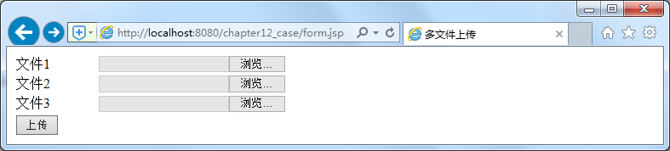
分别在文件1、文件2和文件3对应的文本框中选择相应的文件，单击上传按钮后，浏览器的显示结果如下图所示。
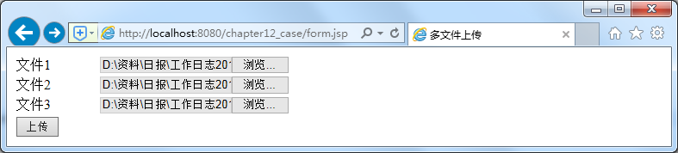
单击上传按钮后，浏览器的显示结果如下：
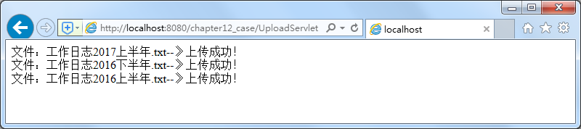
此时，所定义的上传目录中会多出3个文件，如下图所示。
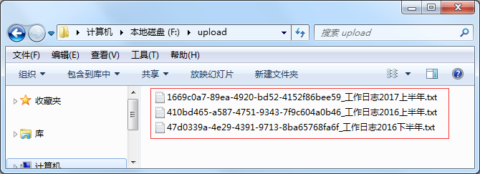

三、案例总结
1．此案例实现了一次性将多个文件上传到指定的目录中，所上传的文件都存储在了F盘下的upload文件夹中。在上传文件时，要注意解决上传的文件名称可能存在重复的问题，因此在案例中将上传的文件名称前添加了UUID前缀。这样，就保证了文件名称不会重复。在浏览器输出结果信息时，又通过substring将文件名称的前缀去掉，这样就可以正常显示出所上传文件名称，而不是拼接后的文件。

案例12-2 文件下载

一、案例描述
- 考核知识点
名称：文件下载
编号：028012005
- 练习目标
- 掌握下载指定文件的方法
- 需求分析
将文件上传后，我们可能还需要将所上传的文件下载下来使用，这时就需要用到文件下载的相关知识。这里，以案例12-1中上传的文件为例，来实现指定文件的下载。
- 设计思路（实现原理）
- 创建下载页面download.jsp，页面中包含一个下载链接。
- 创建用于实现文件下载功能的Servlet类DownloadServlet。
- 在web.xml中配置Servlet的映射信息。
4）启动项目，测试结果。

二、案例实现
创建下载页面download.jsp，其主要代码如下：
<a href="/chapter12_case/DownloadServlet?filename=工作日志2017上半年.txt">
工作日志2017上半年.txt
</a>
创建DownloadServlet，其主要代码如下：
public class DownloadServlet extends HttpServlet {
private static final long serialVersionUID = 1L;
public void doGet(HttpServletRequest request, HttpServletResponse
response) throws ServletException, IOException {
//设置ContentType字段值
response.setContentType("text/html;charset=utf-8");
//设置相应消息编码
response.setCharacterEncoding("utf-8");
//设置请求消息编码
request.setCharacterEncoding("utf-8");
//获取所要下载的文件名称
String filename = request.getParameter("filename");
//对文件名称编码
filename = new String(filename.trim().getBytes("iso8859-1"),"UTF-8");
//下载文件所在目录
String folder = "F:\\upload\\";
// 通知浏览器以下载的方式打开
response.addHeader("Content-Type", "application/octet-stream");
response.addHeader("Content-Disposition",
"attachment;filename="+URLEncoder.encode(filename,"utf-8"));
String filepath = folder+filename;
// 通过文件流读取文件
InputStream in = new FileInputStream(filepath);
// 获取response对象的输出流
OutputStream out = response.getOutputStream();
byte[] buffer = new byte[1024];
int len;
//循环取出流中的数据
while ((len = in.read(buffer)) != -1) {
out.write(buffer, 0, len);
}
}
public void doPost(HttpServletRequest request, HttpServletResponse
response) throws ServletException, IOException {
doGet(request, response);
}
}
在web.xml中配置DownloadServlet类的映射信息，具体如下：
<servlet>
<servlet-name>DownloadServlet</servlet-name>
<servlet-class>cn.itcast.chapter12.DownloadServlet</servlet-class>
</servlet>
<servlet-mapping>
<servlet-name>DownloadServlet</servlet-name>
<url-pattern>/DownloadServlet</url-pattern>
</servlet-mapping>
启动Tomcat服务器，访问download.jsp，浏览器的显示的结果如下图所示：
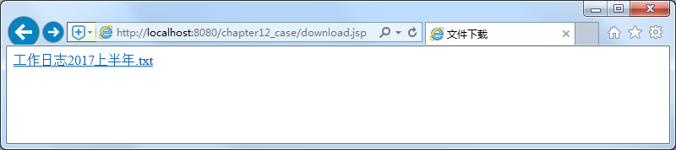
单击上图中的超链接后，浏览器的显示结果如下图所示。
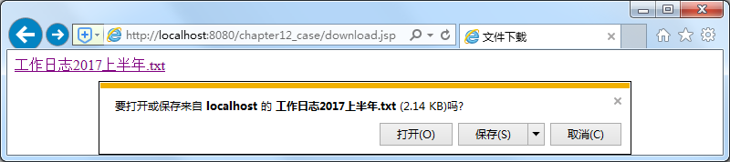

三、案例总结
在本案例中，实现了案例12-1中所上传的文件的下载。需要注意的是，在下载前，需要先将下载文件夹中的文件前缀去掉，否则系统将出现文件找不到的异常。

